THÀNH PHỐ HỒ CHÍ MINH
HỘI CHỮ THẬP ĐỎ
ĐOÀN TNCS HỒ CHÍ MINH
PHÒNG GIÁO DỤC & ĐÀO TẠO QUẬN 7


HỘI NGHỊ CHUYÊN ĐỀ
GIẢI PHÁP NÂNG CAO CHẤT LƯỢNG CÔNG TÁC HUẤN LUYỆN - HỘI THI SƠ CẤP CỨU
KHỐI TRƯỜNG HỌC NĂM HỌC 2016-2017



Tháng 08 năm 2016

CHƯƠNG TRÌNH HỘI NGHỊ
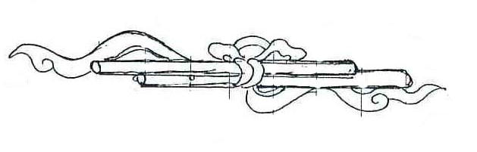

1- Tuyên bố lý do - Giới thiệu đại biểu;
2- Báo cáo dự thảo chuyên đề: “Thực trạng – giải pháp nâng cao chất lượng công tác Huấn luyện – Hội thi Sơ cấp cứu Hội Chữ thập đỏ khối trường học năm học 2016-2017 và những năm tiếp theo”;
3- Báo cáo tham luận – thảo luận đóng góp ý kiến của các đơn vị;
4- Phát biểu của lãnh đạo (Thành phố - Quận);
5- Tiếp thu ý kiến của lãnh đạo;
6- Bế mạc hội nghị.


Thực hiện chương trình liên tịch giữa 3 đơn vị Hội Chữ thập đỏ - Phòng Giáo dục & Đào tạo - Quận Đoàn 7:

BAN THƯỜNG VỤ HỘI CHỮ THẬP ĐỎ QUẬN 7

Trân trọng kính mời:

Ông (Bà) ………………………………………….
………………………………………………………
Đến dự: Hội nghị chuyên đề: “Thực trạng – giải pháp nâng cao chất lượng công tác Huấn luyện – Hội thi Sơ cấp cứu khối trường học năm học 2016-2017 và những năm tiếp theo”;
Thời gian: Vào lúc 8h00 ngày 04/8/2016( Thứ năm)
Địa điểm: Hội trường Trường Tiểu học Lương Thế Vinh.
Địa chỉ: Số 12, Đường số 10, Phường Tân Kiểng, Quận 7.
Trân trọng được đón tiếp!

Quận 7, ngày 27 tháng 7 năm 2016
TM. BTV HỘI CHỮ THẬP ĐỎ QUẬN
CHỦ TỊCH

Nguyễn Văn Nam

